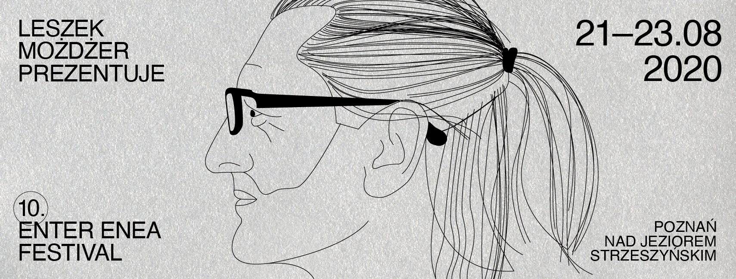
To już 10. edycja Enter Enea Festival, dorocznego muzycznego spotkania w plenerze, w towarzystwie dobranym przez Leszka Możdżera, dyrektora artystycznego Festiwalu. W 2020 roku, wyjątkowo, spotykamy się w Poznaniu u schyłku lata, w weekend 21-23 sierpnia.
Jubileuszową edycję organizujemy w momencie, w którym wszyscy nauczyliśmy się jeszcze bardziej doceniać jak ważne jest bycie razem, wspólne doświadczanie, wymiana energii, wolność. Po miesiącach izolacji, doczekaliśmy się ponownego otwarcia granic, możemy znów cieszyć się wymianą inspiracji i różnorodnością kulturowych korzeni, z którymi rezonuje twórczość zaproszonych artystów. Są obywatelami świata, a komunikują się muzyką ponad językami.
ZMIANA W PROGRAMIE Enter Enea Festival 2020
Nowym punktem programu, który zastąpi koncert Kodakov Trio przeniesiony na 2021 rok jest premiera płyty „Arctic Riff” Marcin Wasilewski Trio, w której zespołowi towarzyszyć będzie Adam Pierończyk. Album ukazał się w czerwcu tego roku dzięki ECM Records oraz był owocem współpracy Tria Wasilewskiego z amerykańskim tenorzystą, Joe’m Lovano. Arctic Riff prezentuje nowe kompozycje Wasilewskiego, Lovano, a także utwory będące improwizacjami całego kwartetu. W albumie podjęty zostaje również klasyczny temat Vashkar Carli Bley.
Jak co roku, w jubileuszowym programie usłyszymy też młodych polskich twórców. Na scenie Enter Enea Festival zagra pianistka, Kasia Pietrzko, nazwana przez Jazz Forum i czytelników magazynu Nową Nadzieją Jazzu. Na Enter Enea Festival zespół zaprezentuje nowo wydany „Ephemeral Pleasures” wyróżniający się wyjątkowym wyczuciem melodii. Kolejnym pianistą, który wystąpi z własnym repertuarem jest Michał Salamon, który zaprezentuje materiał z płyty „Lion’s Gate”. W największym składzie wystąpi charyzmatyczny Kamil Piotrowicz, którego płyty nagrywane w zaproszonym sekstecie zostały uznane za najlepsze jazzowe albumy 2018 i 2016 roku i nagrodzone Fryderykami. Sobotnie koncerty Michała Salomona i Kamila Piotrowicza będą transmitowane na kanale Youtube Enea, sponsora tytularnego Festiwalu.
Niedzielny wieczór rozpocznie koncert duetu Isfara Sarabskego i Leszka Możdżera, transmitowany na antenie radiowej Trójki. Sarabski to młody pianista i kompozytor pochodzący z Azerbejdżanu. Edukował się w Akademii Muzycznej w Baku, kontynuuje edukację w Berklee College of Music. W wieku 19 lat wygrał konkurs fortepianowy Montreux Festival. Jego ostatnia twórczość skupia się na brzmieniach elektronicznych i w jego mniemaniu taka muzyka jest przeznaczona do nocnych refleksji i tęsknoty, zabiera słuchaczy do zakamarków wyobraźni.
W programie międzynarodowym znalazł się też koncert Y-OTIS, muzycznego projektu szwedzkiego saksofonisty, Otisa Sandsjö. Muzyk określa swoją twórczość jako „płynny jazz” (liquid jazz), zrodzony w czasie, kiedy jazz rozumiany jako język muzyczny ewoluuje poza koncepcją wcześniejszego jazzu nowoczesnego (modern jazz). Na niedzielnym koncercie usłyszymy materiał ze świeżo wydanej w lipcu płyty Y-OTIS-2. W programie festiwalowej wystąpi też doskonale znany polskiej publiczności Lars Danielsson, który wielokrotnie współpracował z Leszkiem Możdżerem, również w duecie. Artyści występowali razem na deskach najbardziej renomowanych światowych sal koncertowych, a podczas Festiwalu będziemy mieli rzadką okazję do wysłuchania tego duetu wśród szumiących drzew okalających Jezioro Strzeszyńskie.
Enterowa publiczność przywykła już do orkiestrowych składów w programie kameralnego, leśnego festiwalu. 10. urodziny świętować będziemy wyjątkowym koncertem Leszka Możdżera z udziałem Orkiestry Kameralnej Polskiego Radia Amadeus i Agnieszki Duczmal, którzy wystąpią w repertuarze zaproponowanym i zaaranżowanym przez dyrektora artystycznego.
Wisienką na urodzinowym torcie będzie wyczekany koncert tajemniczego, acz bardzo popularnego Mitch & Mitch, ubarwiającego polską scenę muzyczną od 2003 roku. Niektórzy z Mitchów występowali już na enterowej scenie, czekamy by usłyszeć ich teraz wspólnie, w tym pełnym letniego słońca repertuarze.
10 lat Festiwalu to duży kapitał wspomnień, zaufania i przywiązanaia. Liczne projekty, które rozpoczęły się artystycznymi spotkaniami na Enter Enea Festival, zwieńczonymi premierami i ekskluzywnymi wykonaniami nowego materiału miały swoje kontynuacje i trasy w Polsce i Europie. Przykładami mogą być: płyta „Komeda” Leszka Możdżera, której prawykonanie w czerwcu 2010 wyprzedziło płytę i jej trasę promocyjną, album „Polska” w wykonaniu trio Możdżer/Danielsson/Fresco, czy premiera duetu Leszek Możdżer - Gloria Campaner z 2017 roku, oraz premiera materiału „Symphosphere” opartego na współpracy Możdżera i Tii Fuller, amerykańskiej saksofonistki, z orkiestrą, muzyką elektroniczną i z udziałem Larsa Danielssona.
Enter odbywa się latem, w pięknym plenerze Jeziora Strzeszyńskiego w Poznaniu. Festiwal łączy w sobie bezpretensjonalność, niezależność i swobodę, związaną z atmosferą imprezy plenerowej, z kameralnością spotkania w auli określonej przez korony drzew, nagłośnionej taflą jeziora.
Organizatorem Enter Enea Festival jest Fundacja “Europejskie Forum Sztuki”, której prezesem i fundatorem jest Jerzy Gumny. Festiwal odbywa się dzięki wsparciu Miasta Poznań, Urzędu Marszałkowskiego Województwa Wielkopolskiego oraz Ministerstwa Kultury i Dziedzictwa Narodowego. Sponsorem tytularnym wydarzenia jest Enea, która w tym roku zaprosi plażowiczów na pływający koncert Dizzy Boyz Brass Band na tafli Jeziora Strzeszyńskiego w sobotę i niedzielę o godz.15:00.

PROGRAM

Piątek / 21.08

19:00
Kasia Pietrzko Trio

20:30
Lars Danielsson / Leszek Możdżer

22:00
Marcin Wasilewski Trio feat. Adam Pierończyk
Arctic Riff

Sobota / 22.08

17:00
SZTUKI WIZUALNE / ABC GALLERY / POZNAŃ VISUAL PARK
wernisaż
Paweł Matyszewski
Transplantacje, Przebarwienia

19:00
Kamil Piotrowicz Sextet

20:30
Michał Salamon Lion’s Gate

22:00
Leszek Możdżer feat. Orkiestra Kameralna Polskiego Radia AMADEUS

Niedziela / 23.08

19:00
Isfar Sarabski / Leszek Możdżer

20:30
Y-OTIS

22:00
Mitch & Mitch

Bilety w cenie 110 zł za dzień lub 270 zł za karnet trzydniowy są dostępne na portalach Eventim, Bilety24, Tobilet.pl i ebilet.
